Белорусский государственный технологический университет
Факультет информационных технологий
Кафедра программной инженерии

Лабораторная работа 2
По дисциплине «Операционные системы»
На тему «Знакомство с командной оболочкой операционной системы»

Выполнил:
Студент 3 курса 6 группы
Потребко Вадим Русланович
Дата выполнения: 23.09.2026

Минск 2026

ВВЕДЕНИЕ
Цель работы: Получение практических навыков в работе с командными оболочками такими как cmd, PowerShell, bash.
Задачи исследования:
- принципы работы с каталогами и файлами в Windows и Linux;
- правила наименования и использования команд и их параметров для работы с каталогами и файлами;
- исследование переменных окружения в Windows и Linux;
- разработка и выполнение скриптов в командных оболочках Windows и Linux.
Используемые инструменты и программное обеспечение:
- ОС Windows 10 Pro и ArchLinux;
- cmd, Windows Powershell (командные оболочки Windows);
- bash (командная оболочка Linux).

1 Работа с командной строкой

1.1 Работа с каталогами и файлами
Для начала работы в домашнем каталоге пользователя был создан каталог OS2 (рисунок 1.1).

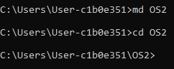

Рисунок 1.1 – Результат создания каталога OS2
В созданном каталоге был выполнен bat-файл Prep v2.bat для подготовки каталогов (рисунок 1.2).

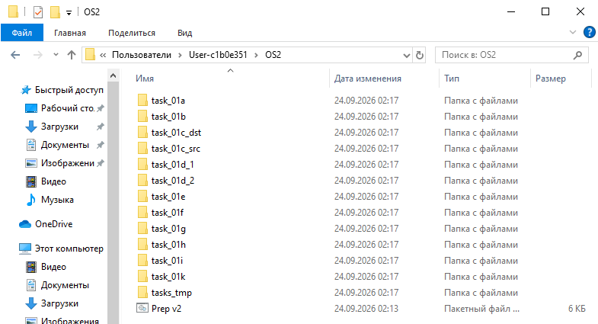

Рисунок 1.2 – Результат выполнения Prep v2.bat
Для выполнения расширенного копирования и работы с атрибутами на была использована утилита xcopy. Первой командой было выполнено рекурсивное копирование структуры каталога task_01b в task_01b_dst_1 с сохранением всех скрытых и системных файлов с помощью ключей /E /H /I (рисунок 1.3).

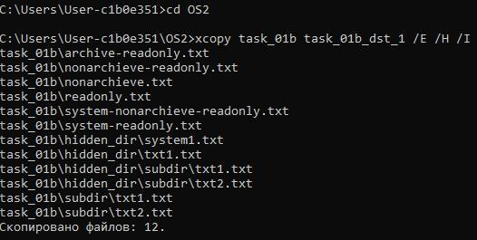

Рисунок 1.3 – Результат рекурсивного копирования скрытых и системных файлов утилитой xcopy
Затем с помощью ключей /A /R /E /I было выполнено копирование только тех файлов, которые имеют установленный атрибут «Архивный» или «Только для чтения», с сохранением данных атрибутов в целевом каталоге task_01b_dst_2 (рисунок 1.4).

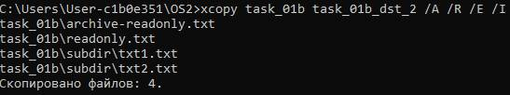

Рисунок 1.4 – Результат выборочного копирования файлов с атрибутами архивный и readonly
С помощью команды replace была произведена замена файлов в каталоге task_01d_2 одноименными файлами из каталога task_01d_1 (рисунок 1.5).

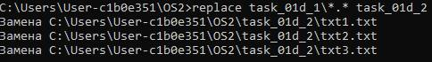

Рисунок 1.5 – Результат работы утилиты replace
После этого был осуществлен переход в каталог task_01d_2 и выполнен циклический обнуляющий запуск команды break для каждого файла по маске *.*. Это позволило полностью очистить текстовое содержимое файлов, сохранив сами объекты в файловой системе (рисунок 1.6).

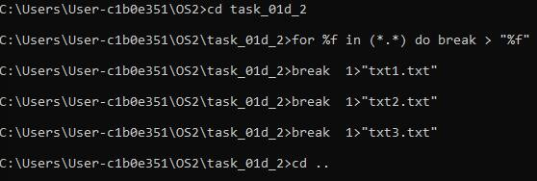

Рисунок 1.6 – Результат очистки содержимого файлов через break
При попытке удаления непустого дочернего каталога task_01k\subdir стандартная команда rd выдает ошибку. Для обхода этой системной защиты и корректного удаления была применена команда rd с ключами /s /q, предназначенными для рекурсивного удаления дерева каталогов в тихом режиме без запроса подтверждения.
Для демонстрации продвинутой работы с потоками ввода-вывода с помощью команды copy con console.txt был создан текстовый файл напрямую через ввод из консоли (завершение ввода осуществлено комбинацией Ctrl+Z). Впоследствии с помощью оператора перенаправления >> в конец созданного файла была успешно добавлена вторая строка данных (рисунок 1.7).

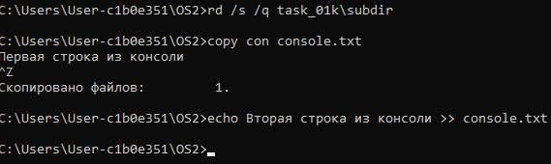

Рисунок 1.7 – Результат удаления непустого каталога и интерактивного создания файла console.txt
Сначала выполнен переход в каталог tasks_01i\Русский с использованием абсолютного пути (рисунок 1.8).

Рисунок 1.8 – Результат перехода в каталог по абсолютному пути
После чего осуществлён переход в каталог tasks_01i\English с использованием относительного пути (рисунок 1.9).

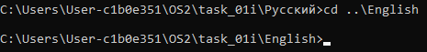

Рисунок 1.9 – Результат перехода в каталог по относительному пути
С помощью команды md (make directory) и использования относительного пути осуществлено создание нового каталога task_01j в корневом каталоге OS2.

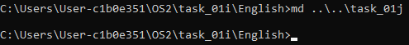

Рисунок 1.10 – Результат создания каталога task_01j
Далее с использованием команды md была создана разветвленная иерархия вложенных подкаталогов по пути task_01j\sub\dir\full\path за одну команду.

Рисунок 1.11 – Результат создания иерархии подкаталогов
После этого с помощью команды rd (remove directory) из каталога task_01k был успешно удален пустой дочерний каталог empty_subdir.

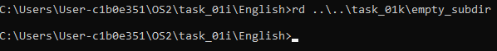

Рисунок 1.12 – Результат удаления пустого каталога
После этого с помощью команды copy скопированы все файлы с расширением .txt из каталога tasks_tmp в каталог task_01a.

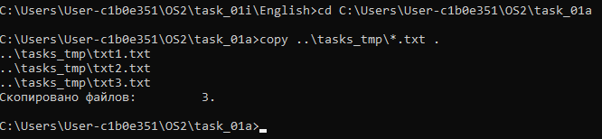

Рисунок 1.13 – Результат копирования файлов с расширением .txt

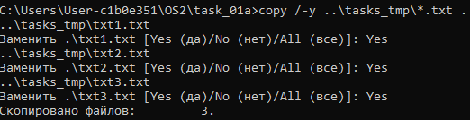

Рисунок 1.14 – Результат копирования файлов с разрешением на перезапись

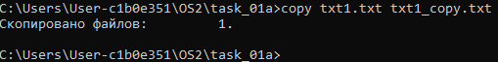

Рисунок 1.15 – Результат копирования файлов с присвоением нового имени

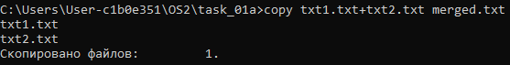

Рисунок 1.16 – Результат копирования двух файлов в один
Затем все текстовые файлы с расширением .txt перемещены из каталога task_01c_src в каталог task_01c_dst.

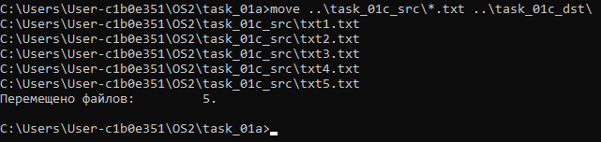

Рисунок 1.17 – Результат перемещения файлов с расширением .txt
Далее расширения всех файлов в каталоге task_01e изменены на .bmp.

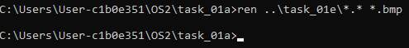

Рисунок 1.18 – Результат изменения расширения файлов каталога
После этого файл txt1.bmp переименован в имя пользователя с расширением Ren. Результат преобразования представлен на рисунке 1.19.

Рисунок 1.19 – Результат изменения расширения файлов каталога под имя пользователя
В соответствии с рисунком два файла в каталоге task_01f были сравнены с сохранением результата в файл result.txt.

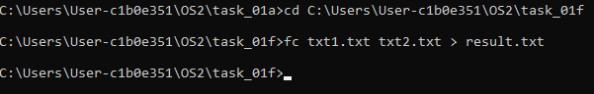

Рисунок 1.20 – Результат сравнения двух файлов каталога
Далее был удалён файл txt1 из каталога task_01g с запросом подтверждения.

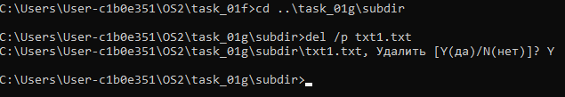

Рисунок 1.21 – Результат удаления файла из каталога с подтверждением
При попытке удаления файлов с установленным атрибутом «Системный» командой del /a:s *.* операционная система возвращает ошибку «Отказано в доступе», так как объекты дополнительно защищены атрибутом «Только для чтения».
Для выполнения удаления сначала была вызвана команда attrib -s -r *.*, которая сняла блокирующие атрибуты со всех файлов в текущем каталоге. После этого файлы были успешно удалены из файловой системы стандартной командой del *.* (Рисунок 1.22).

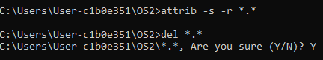

Рисунок 1.22 – Результат удаления системных файлов каталога
После чего оставлены только файлы с атрибутом «Только для чтения».

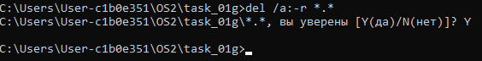

Рисунок 1.23 – Результат удаления всех файлов, кроме файлов с атрибутом «Только для чтения»
А затем все оставшиеся файлы и подкаталоги полностью удалены, кроме файлов только для чтения.

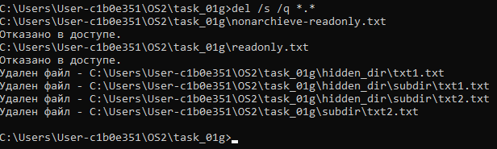

Рисунок 1.24 – Результат удаления оставшихся файлов каталога
Далее с помощью команды dir /p /s` постранично выведено содержимое каталога C:\Windows с вложенными каталогами и файлами.

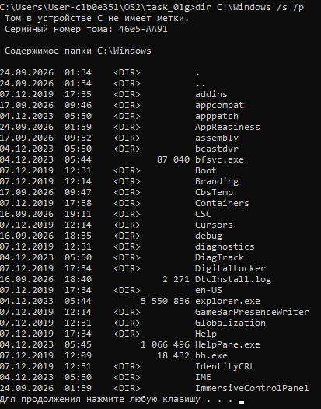

Рисунок 1.25 – Результат вывода вложенных каталогов
После этого все каталоги и файлы домашнего каталога пользователя выведены в отсортированном по алфавиту порядке и сохранены в файл user_files.txt в каталоге task_01h. Команда представлена на рисунке.

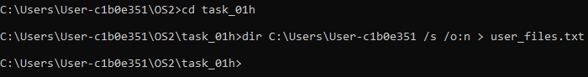

Рисунок 1.26 – Результат сохранения отсортированного списка файлов в документ
При работе с файлами и перенаправлением вывода сначала возвращение выполнено в каталог OS2. В этом каталоге создан текстовый файл со списком студентов с помощью команды type и ввода с консоли.

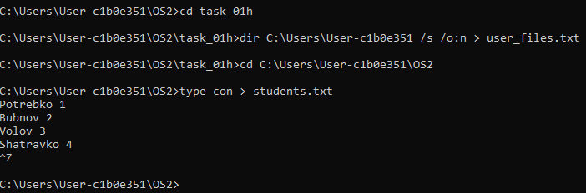

Рисунок 1.27 – Результат создания и заполнения файла через консоль
Затем выполнен поиск студента по фамилии в файле.

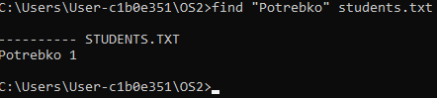

Рисунок 1.28 – Результат поиска в файле

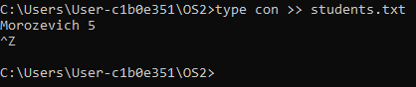

Рисунок 1.29 – Результат дополнения файла через консоль
В соответствии с рисунком список студентов выведен в отсортированном порядке.

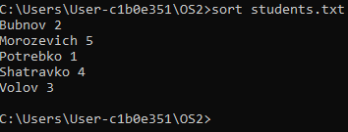

Рисунок 1.30 – Результат сортировки файла
Также с помощью команды systeminfo выведена версия BIOS через файл, при этом результат был отображён на консоли.

Рисунок 1.31 – Результат вывода версии BIOS

1.2 Создание bat-файлов и их запуск в командной строке
Для начала был создан файл bat_01.bat (листинг 1.1), предназначенный для вывода информации о пользователе и системе. С помощью встроенных переменных окружения осуществляется вывод имени текущего пользователя, текущих даты и времени, а также имени компьютера. Результат работы скрипта представлен на рисунке 1.32.
@echo off
chcp 65001 >nul

echo Имя пользователя: %USERNAME%
echo Текущая дата: %DATE%
echo Текущее время: %TIME%
echo Имя компьютера: %COMPUTERNAME%

pause

Листинг 1.1 – Исходный скрипт файла bat_01.bat

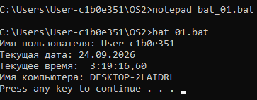

Рисунок 1.32 – Результат работы скрипта bat_01.bat
Затем был разработан файл bat_02.bat (листинг 1.2). Файл выводит информацию о самом себе: имя текущего BAT-файла, время последней модификации и полный путь к нему (рисунок 1.33).
@echo off
chcp 65001 >nul

echo Имя текущего bat-файла: %~nx0
for %%F in ("%~f0") do echo Время последнего изменения: %%~tF
echo Полный путь к текущему bat-файлу: %~f0

pause

Листинг 1.2 – Исходный скрипт файла bat_02.bat
Файл выводит информацию о самом себе: имя текущего BAT-файла, время последней модификации и полный путь к нему (рисунок 1.28).

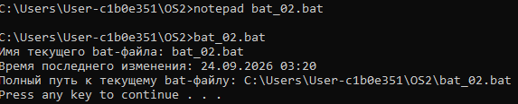

Рисунок 1.33 – Результат работы скрипта bat_02.bat
Далее создан файл bat_03.bat, который демонстрирует работу с параметрами командной строки. Листинг скрипта файла представлен в приложении А. При запуска отображается строка со всеми переданными параметрами (рисунок 1.34).

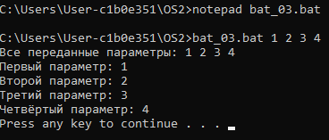

Рисунок 1.34 – Результат работы скрипта bat_03.bat
После этого создан bat_04.bat. Листинг скрипта файла представлен в приложении Б. Он выполняет арифметические операции с тремя параметрами. Предусмотрена обработка исключительной ситуации (рисунок 1.35).

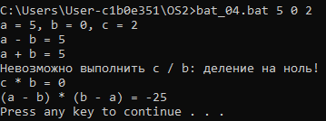

Рисунок 1.35 – Результат работы скрипта bat_04.bat
Наконец был разработан файл bat_05.bat, который реализует два режима работы: создать и удалить файл. Листинг скрипта файла представлен в приложении В. Скрипт корректно обрабатывает отсутствие параметров, проверяет существование файла перед созданием и его наличие перед удалением (рисунок 1.36).

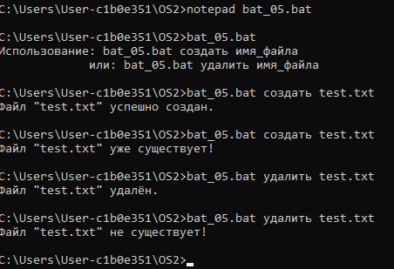

Рисунок 1.36 – Результат работы скрипта bat_05.bat во всех режимах

1.3. Анализ использованных консольных команд и их параметров
На основе проделанной работы были рассмотрены различные консольные команды Windows. Было установлено, что большинство команд получили свои имена по принципу сокращения английских слов, отражающих суть выполняемого действия.
Например, команда cd (change directory) используется для перехода между каталогами. Её название является сокращением двух слов, что делает команду короткой и удобной для частого применения. А команды copy и move названы по действиям, которые они выполняют. Таким образом, их смысл ясен даже без обращения к документации.
Затем были исследованы правила наименования параметров команд. Было замечено, что параметры, как правило, начинаются с символа /. Это позволяет системе различать основную команду и её дополнительные опции.
Например, команда dir /p выводит содержимое каталога постранично (page by page), а dir /w - в ширину (wide format). Таким образом, параметр указывает на способ отображения результата.
Далее было замечено, что параметры команд часто следуют принципу семантической логики - они образуются от первых букв английских слов, обозначающих действие или характеристику. Например, /s (от subdirectories) используется для рекурсивного выполнения во вложенных каталогах, /q (от quiet) - для тихого режима удаления без вывода подтверждений, а /a (от attributes) - для фильтрации файлов по их системным свойствам.
Таким образом, можно сделать вывод, что логика наименования команд и параметров строится на принципах краткости, ясности и связи с английской терминологией. Это облегчает запоминание и использование команд даже без глубокого знания языка.

1.4 Переменные окружения
Переменные окружения в операционной системе Windows - это специальные параметры, которые содержат системную или пользовательскую информацию, доступную для всех программ и процессов. Они позволяют системе и пользователю обращаться к различным путям, настройкам и параметрам без необходимости указывать их вручную каждый раз.
Например, в ходе выполнения лабораторной работы была активно задействована переменная %USERNAME%, которая на данном рабочем месте хранит имя созданного пользователя User-c1b0e351. Также ключевыми переменными являются %USERPROFILE%, указывающая точный путь к его домашнему каталогу (C:\Users\User-c1b0e351), и %TEMP% - путь к каталогу, где операционная система создает временные файлы.
Наиболее важной переменной при работе в консоли является PATH, так как именно она определяет список каталогов, в которых система ищет исполняемые файлы. Это позволяет запускать системные утилиты и программы напрямую из любого места файловой структуры без указания полного пути к их исполняемым файлам.

1.5 Создание скриптов для Powershell
Сначала был создан скрипт, реализующий функционал интерактивного калькулятора. Листинг скрипта приведен в приложении Г. Для начала была предусмотрена возможность ввода математического выражения пользователем. Далее был организован анализ введённых данных и их разбор на операнды и оператор. Скрипт поддерживает выполнение основных арифметических операций - сложение, вычитание, умножение и деление, а также возведение в степень, извлечение корня заданной степени и остаток от деления (рисунок 1.37).

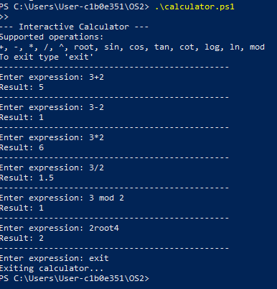

Рисунок 1.37 – Результат вычисления простых арифметических операций
После этого были реализованы тригонометрические функции (рисунок 1.38). Также была добавлена обработка логарифмов - десятичного и натурального (рисунок 1.39). Особое внимание было уделено проверке корректности вводимых данных: например, добавлена обработка ошибок при попытке вычислить логарифм от отрицательного числа или деление на ноль (рисунок 1.40).

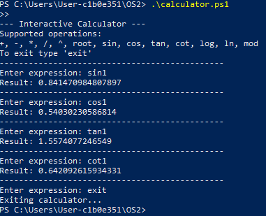
Рисунок 1.38 – Результат вычисления тригонометрических функций
Также была добавлена обработка логарифмов - десятичного и натурального (рисунок 1.39).

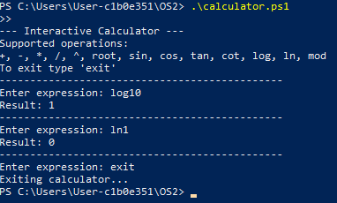
Рисунок 1.39 – Результат вычисления логарифмов
Особое внимание было уделено проверке корректности вводимых данных: например, добавлена обработка ошибок при попытке вычислить логарифм от отрицательного числа или деление на ноль (рисунок 1.40).

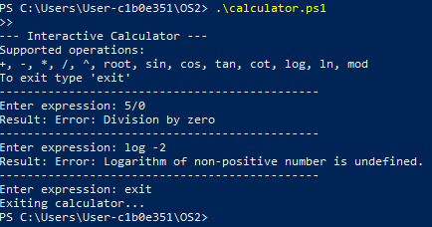
Рисунок 1.40 – Результат обработки исключительных ситуаций
Затем был разработан второй скрипт – конвертер температурных единиц. Листинг скрипта приведен в приложении Д. Результат работы скрипта приведен на рисунке 1.41. В случае ввода температуры в неверном формате выводится сообщение об ошибке (рисунок 1.42).

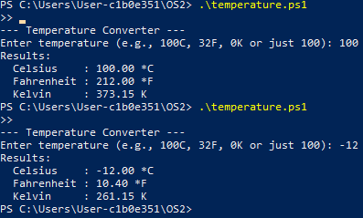

Рисунок 1.41 – Результат обработки исключительных ситуаций

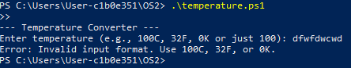

Рисунок 1.42 – Результат обработки исключительных ситуаций

2 Работа с Linux

2.1 Работа с командной строкой Linux
Для начала работы в домашнем каталоге пользователя был создан каталог OS2 (рисунок 2.1).

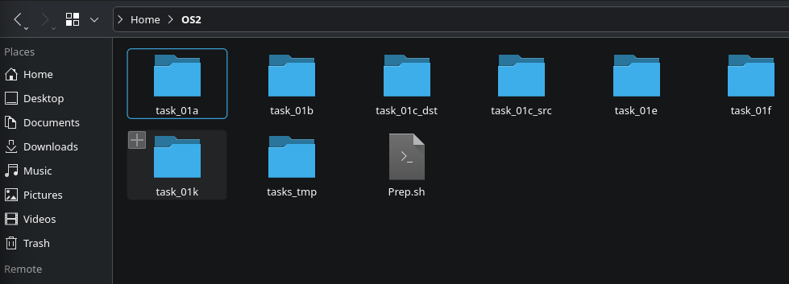

Рисунок 2.1 – Результат создания каталога OS2
По аналогии с Prep v2.bat был создан скрипт Prep.sh для созданий директорий и поддиректорий в каталоге OS2 (рисунок 2.2). Листинга скрипта приведен в приложении Е.

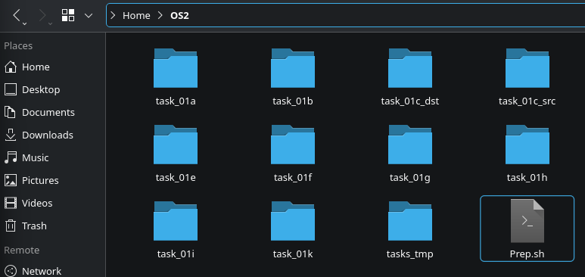

Рисунок 2.2 – Результат выполнения скрипта Prep.sh
Работа начиналась с перехода в каталог task_01i/Русский (рисунок 2.3), затем с использованием относительного пути выполнялся переход в каталог task_01i/English (рисунок 2.4).
Рисунок 2.3 – Результат перехода в каталог по абсолютному пути
Рисунок 2.4 – Результат перехода в каталог по относительному пути
С использованием команды mkdir создан каталог task_01j в каталоге OS2.

Рисунок 2.5 – Результат создания каталога task_01j
Далее с использованием параметра -p создана иерархия подкаталогов.

Рисунок 2.6 – Результат создания иерархии подкаталогов
После этого с помощью команды rmdir удален пустой подкаталог.

Рисунок 2.7 – Результат удаления пустого подкаталога
Далее с помощью команды cp были скопированы все файлы с расширением .txt из каталога tasks_tmp в текущий целевой каталог task_01a. Результат операции проверен утилитой ls.

Рисунок 2.8 – Результат копирования файлов с расширением .txt
После этого было выполнено повторное копирование файлов с использованием флага интерактивного режима -i для принудительного вывода запроса на подтверждение перезаписи существующих файлов. Для каждого файла перезапись была подтверждена вручную.

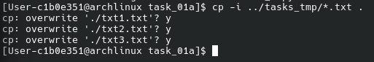

Рисунок 2.9 – Результат копирования файлов с разрешением на перезапись
Далее файл txt1.txt был скопирован с новым именем txt1_copy.txt, используя команду cp. Результат создания дубликата в текущей директории представлен на рисунке.

Рисунок 2.10 – Результат копирования файлов с присвоением нового имени

После этого два текстовых файла txt1.txt и txt2.txt объединялись в новый файл merged.txt с помощью утилиты cat и перенаправления потока вывода >.

Рисунок 2.11 – Результат копирования двух файлов в один
После ввода команды на экране отобразился список файлов в папке task_01a. Среди них появился именной файл User-c1b0e351.Ren.

Рисунок 2.12 – Результат перемещения и переименования файлов под имя пользователя.
В соответствии со следующим разделом два файла в каталоге task_01f были сравнены с помощью утилиты diff с сохранением результата различий в файл result.txt.

Рисунок 2.13 – Результат сравнения двух файлов каталога в Linux
Далее была предпринята попытка удаления файла txt1.txt из подкаталога task_01g/subdir с помощью флага интерактивного режима -i. Поскольку утилита rm успешно выполнила операцию удаления, на рисунке 2.14 продемонстрирован результат повторного вызова команды для демонстрации устойчивости к отсутствию объекта.

Рисунок 2.14 – Результат удаления файла из каталога с подтверждением
Затем из данного каталога была предпринята попытка удалить файлы, имеющие системный (скрытый) атрибут, по маске .*. При выполнении заданий обычная команда rm .* для удаления скрытых файлов выдала ошибку. Это произошло потому, что система защищает папки . и .. от удаления.
Для обхода этой ловушки была использована команда find, которая нашла и удалила только скрытые файлы, не трогая системные каталоги (Рисунок 2.15).

Рисунок 2.15 – Результат удаление скрытых файлов через find
Затем было проверено удаление файла, защищенного от записи. Для этого был создан файл readonly.txt и командой chmod 444 у него были убраны права на запись. При попытке его удаления командой rm -i система выдала предупреждение о защите файла. После ввода подтверждения y файл был успешно удален (Рисунок 2.16).

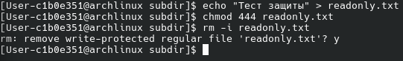

Рисунок 2.16 – Результат удаление защищенного файла readonly.txt
А затем все оставшиеся файлы и подкаталоги были успешно очищены из родительского каталога task_01g, за исключением защищенных конфигурационных файлов. Результат операции проверен утилитой ls (рисунок 2.17).

Рисунок 2.17 – Результат удаления оставшихся файлов каталога
Далее для просмотра содержимого системного каталога /etc постранично использовалась команда ls -R /etc | less (рисунок 2.18). Список всех файлов и каталогов пользователя выводился и сортировался при помощи конвейера find ~ | sort, после чего результат сохранялся в указанный файл (рисунок 2.19).

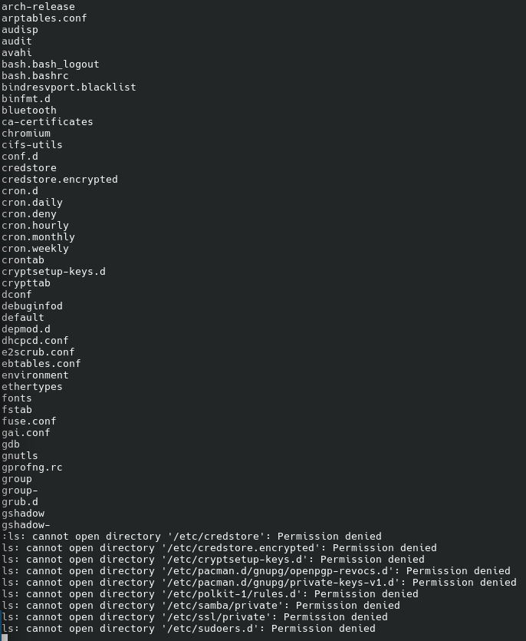

Рисунок 2.18 – Результат вывода вложенных каталогов

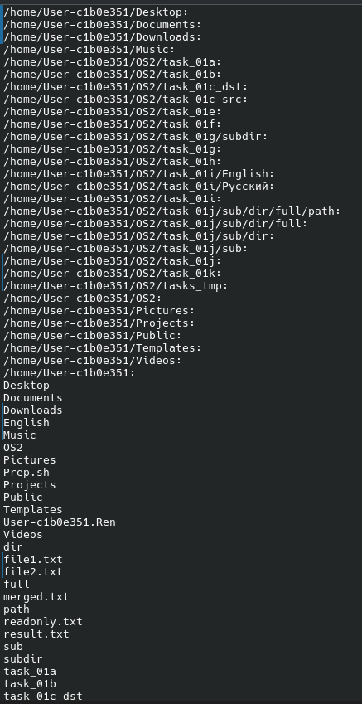

Рисунок 2.19 – Содержимое сформированного файла со списком объектов домашнего каталога
При работе с файлами и перенаправлением вывода в ОС Linux сначала выполнено возвращение в каталог OS2. В этом каталоге создан текстовый файл со списком студентов с помощью команды cat и ввода с консоли.

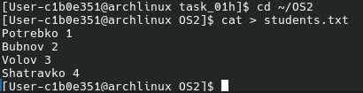

Рисунок 2.20 – Результат создания и заполнения файла через консоль в Linux
Затем выполнен поиск студента по фамилии в файле при помощи утилиты grep.

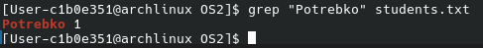

Рисунок 2.21 – Результат поиска в файле в Linux
Далее в файл добавлялись новые записи. Для этого использовалась команда cat>>students.txt (рисунок 2.22). Данный вариант перенаправления добавляет вводимые строки в конец существующего файла, не перезаписывая его содержимое.

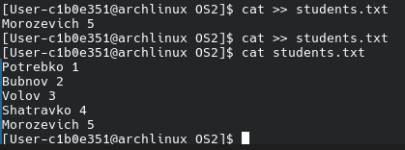

Рисунок 2.22 – Результат дополнения файла через консоль в Linux
В соответствии с рисунком список студентов выведен в отсортированном по алфавиту порядке.

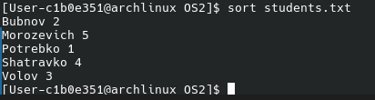

Рисунок 2.23 – Результат сортировки файла в Linux
Также с помощью фильтрации cpuinfo выведена информация о процессоре виртуальной машины через временный файл, при этом результат был отображён на консоли.

Рисунок 2.24 – Результат вывода информации о процессоре в Linux

2.2 Создание bat-файлов и их запуск в командной строке
Сначала был создан файл sh_01.sh (листинг 2.1), предназначенный для вывода информации о текущем пользователе, дате, времени и имени компьютера. Результат работы скрипта представлен на рисунке 2.25.
echo "Имя текущего пользователя: $USER"
echo "Имя компьютера (hostname): $(hostname)"
echo "Текущая дата: $(date +%d.%m.%Y)"
echo "Текущее время: $(date +%H:%M:%S)"
Листинг 2.1 – Исходный скрипт файла sh_01.sh
Результат работы скрипта представлен на рисунке 2.25.

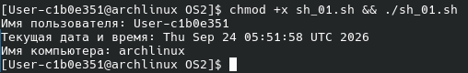
Рисунок 2.25– Результат работы скрипта sh_01.sh
Затем был создан скрипт sh_02.sh (листинг 2.2), задача которого заключалась в выводе имени текущего скрипта, даты последней модификации и полного абсолютного пути к нему в файловой системе Linux (рисунок 2.26).
#!/usr/bin/env bash

script_name=$(basename "$0")
script_path=$(readlink -f "$0")

mod_time=$(date -r "$script_path" "+%d-%m-%Y %H:%M:%S")

echo "Имя скрипта: $script_name"
echo "Полный путь: $script_path"
echo "Последняя модификация: $mod_time"
Листинг 2.2 – Исходный скрипт файла sh_02.sh

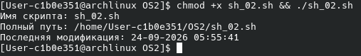
Рисунок 2.26 – Результат работы скрипта sh_02.sh
Далее создавался файл sh_03.sh (листинг 2.3), выводящий строку со всеми переданными параметрами и первые четыре из них по отдельности. Результат работы скрипта представлен на рисунке 2.27.
#!/usr/bin/env bash

echo "Все переданные параметры: $@"
echo "Первый параметр: $1"
echo "Второй параметр: $2"
echo "Третий параметр: $3"
echo "Четвёртый параметр: $4"

Листинг 2.3 – Исходный скрипт файла sh_03.sh
Результат работы скрипта представлен на рисунке 2.27.

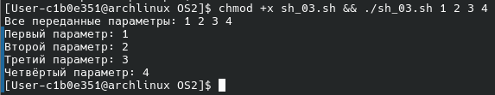
Рисунок 2.27 – Результат работы скрипта bash_03.sh
Следующим этапом было создание файла sh_04.sh (листинг 2.4), выполняющего простые математические операции с тремя передаваемыми параметрами (рисунок 2.28).
#!/usr/bin/env bash
a=$1
b=$2
c=$3
echo "a = $a, b = $b, c = $c"
echo "a - b = $((a - b))"
echo "a + b = $((a + b))"
echo "c / b = $((c / b))"
echo "c * b = $((c * b))"
echo "(a - b) * (b - a) = $(((a - b) * (b - a)))"
Листинг 2.4 – Исходный скрипт файла sh_04.sh

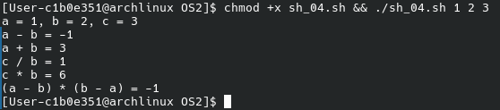
Рисунок 2.28 – Результат работы скрипта sh_04.sh
Затем был разработан скрипт sh_05.sh, который реализовывал функционал управления файлами - создание и удаление по заданному режиму. Скрипт проверял количество аргументов, наличие файла и корректность введённого режима. Листинг скрипта представлен в приложении И. Результат работы скрипта изображен на рисунке 2.29.

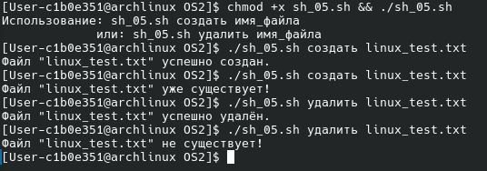
Рисунок 2.29 – Результат работы скрипта sh_05.sh

2.3 Анализ использованных команд Linux
На основе выполненной работы в операционной системе Linux был проведен детальный анализ команд интерфейса командной строки (Bash). Было установлено, что, аналогично Windows, большинство встроенных утилит названы по принципу сокращения английских слов, определяющих их назначение.
Например, команда ls (list) служит для вывода содержимого каталогов, cp (copy) выполняет операцию копирования данных, а mv (move) используется как для перемещения файлов по структуре директорий, так и для их переименования. Утилита rm (remove) отвечает за удаление файлов. Данные сокращения делают команды компактными и ускоряют интерактивный ввод.
Анализ параметров (ключей) команд в Linux показал, что они подчиняются строгой логике и, в отличие от Windows, начинаются с символа дефиса - (короткие ключи) или двух дефисов - (длинные ключи). Большинство флагов формируется по первой букве соответствующего английского термина. Например, ключ -r или -R (recursive) указывает утилитам rm или ls на необходимость рекурсивной обработки вложенных подкаталогов. Флаг -i (interactive) включает интерактивный режим безопасности, принудительно запрашивая подтверждение пользователя перед перезаписью или удалением объектов файловой системы.

2.4 Переменные окружения
Для начала изучения переменных окружений была открыта командная оболочка bash. С помощью команды printenv был выведен полный список переменных окружения, заданных в системе. Это позволило изучить структуру и назначение переменных, которые определяют поведение пользовательской среды и программ. Затем при помощи команды echo $HOME было проверено значение переменной HOME, указывающей на домашний каталог пользователя. Команда echo $USER вывела имя текущего пользователя, а команда echo $HOSTNAME - имя компьютера, то есть системного хоста.
Для проверки путей, в которых система ищет исполняемые файлы, использовалась команда echo $PATH. Она показала, что каталоги в переменной PATH разделяются двоеточием, в отличие от Windows, где используется точка с запятой. Чтобы узнать путь к текущему каталогу, была выполнена команда echo $PWD, которая отобразила местоположение, в котором находится пользователь.
Также были рассмотрены дополнительные переменные окружения - LANG, SHELL и LOGNAME. Они определяют язык интерфейса, тип используемой оболочки и имя пользователя, вошедшего в систему.
В результате исследования было установлено, что механизм переменных окружения в Linux по смыслу аналогичен системе Windows, однако отличается по синтаксису. В Linux для обращения к переменным используется символ доллара перед именем, а также применяются иные правила разделения путей. Кроме того, переменные окружения в Linux тесно связаны с процессами и оболочками, и могут изменяться или экспортироваться с помощью команды export.

2.5 Скрипты для изучения системы и каталогов Linux
В ходе выполнения работы был разработан скрипт count_exec.sh для подсчёта количества исполняемых и неисполняемых команд, присутствующих в переменной окружения $PATH. Сначала был получен список всех директорий из $PATH, после чего с помощью проверки доступности файлов и их прав на выполнение определялось, какие команды могут быть запущены, а какие нет. Скрипт последовательно проходил по каждому каталогу, суммировал количество исполняемых и неисполняемых файлов и выводил результат на экран. Исходный код разработанного скрипта представлен в листинге 2.5, а результат работы - на рисунке 2.30.

exec_count=0
nonexec_count=0

IFS=':' read -ra dirs <<< "$PATH"
for dir in "${dirs[@]}"; do
if [ -d "$dir" ]; then
for file in "$dir"/*; do
if [ -f "$file" ]; then
if [ -x "$file" ]; then
((exec_count++))
else
((nonexec_count++))
fi
fi
done
fi
done

echo "Исполняемых файлов: $exec_count"
echo "Неисполняемых файлов: $nonexec_count"
Листинг 2.5 – Исходный скрипт файла count_exec.sh

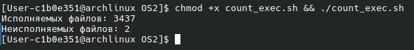
Рисунок 2.30 – Результат работы скрипта count_exec.sh
Далее был создан второй скрипт list_dir.sh для анализа указанного каталога файловой системы Linux. Исходный код скрипта приведен в приложении Л. Сначала выполнялся обход всех вложенных каталогов и файлов, при этом для каждого подкаталога подсчитывалось количество содержащихся в нём файлов. Для регулярных файлов определялся их размер, который затем автоматически конвертировался в килобайты, мегабайты или гигабайты в зависимости от величины, при этом значение размера не превышало 1024 единицы в текущей мере. Скрипт формировал наглядный список, где каждому каталогу соответствовало количество файлов, а каждому файлу - его точный размер в подходящей единице измерения. Результат работы скрипта продемонстрирован на рисунке 2.31.

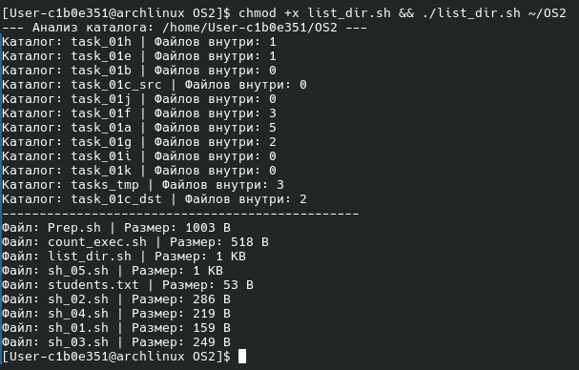

Рисунок 2.31 – Результат работы скрипта list_dir.sh

ЗАКЛЮЧЕНИЕ
В ходе выполнения лабораторной работы была проведена практическая работа с командными оболочками операционных систем Windows и Linux. В процессе работы были освоены базовые и продвинутые команды для работы с файловой системой, копированием, перемещением и удалением файлов, а также с атрибутами и структурой каталогов. Особое внимание было уделено принципам наименования команд и их параметров, что позволило понять общую логику построения командных интерфейсов обеих систем.
Кроме того, в ходе лабораторной работы были созданы и протестированы пакетные и bash-скрипты, выполняющие аналогичные задачи в разных операционных системах. Это позволило на практике сравнить различия синтаксиса и подходов к автоматизации в средах Windows (cmd, PowerShell) и Linux (bash).
Было исследовано использование переменных окружения, определяющих конфигурацию среды и поведение консоли. В результате выявлены отличия в организации и доступе к системным переменным между Windows и Linux, что позволило глубже понять архитектурные особенности обеих систем.
В качестве дополнительного задания были реализованы скрипты, демонстрирующие работу с файловой системой, системными путями и обработкой данных.
Таким образом, в результате выполнения лабораторной работы были приобретены практические навыки работы с командными оболочками, созданием и отладкой скриптов, а также углублены знания о принципах функционирования операционных систем Windows и Linux.

ПРИЛОЖЕНИЕ А
@echo off
chcp 65001 >nul
echo Все переданные параметры: %*
echo Первый параметр: %1
echo Второй параметр: %2
echo Третий параметр: %3
echo Четвёртый параметр: %4
pause
Листинг А.1 – Исходный скрипт файла bat_03.bat

ПРИЛОЖЕНИЕ Б
@echo off
chcp 65001 >nul
if "%~1"=="" (
echo Отсутствует параметр a. Использование: %~nx0 a b c
goto :eof
)
if "%~2"=="" (
echo Отсутствует параметр b. Использование: %~nx0 a b c
goto :eof
)
if "%~3"=="" (
echo Отсутствует параметр c. Использование: %~nx0 a b c
goto :eof
)
set /a a=%1 2>nul
set /a b=%2 2>nul
set /a c=%3 2>nul
echo a = %a%, b = %b%, c = %c%
set /a res_ab=a-b
echo a - b = %res_ab%
set /a res_apb=a+b
echo a + b = %res_apb%
if %b%==0 (
echo Невозможно выполнить c / b: деление на ноль!
) else (
set /a res_c_div_b=c/b
echo c / b = %res_c_div_b%
)
set /a res_c_mul_b=c*b
echo c * b = %res_c_mul_b%
set /a res_expr=(a-b)*(b-a)
echo (a - b) * (b - a) = %res_expr%
pause
Листинг Б.1 – Исходный скрипт файла bat_04.bat

ПРИЛОЖЕНИЕ В
@echo off
chcp 65001 >nul
if "%~1"=="" (
echo Использование: %~nx0 создать имя_файла
echo или: %~nx0 удалить имя_файла
goto :eof
)
if "%~2"=="" (
echo Не указано имя файла.
echo Использование: %~nx0 создать имя_файла
echo или: %~nx0 удалить имя_файла
goto :eof
)
set "mode=%~1"
set "fname=%~2"
if /i "%mode%"=="создать" (
if exist "%fname%" (
echo Файл "%fname%" уже существует!
) else (
break > "%fname%" 2>nul || type nul > "%fname%"
if exist "%fname%" (
echo Файл "%fname%" успешно создан.
) else (
echo Не удалось создать файл "%fname%".
)
)
goto :eof
)
if /i "%mode%"=="удалить" (
if exist "%fname%" (
del /f /q "%fname%" >nul 2>&1
if exist "%fname%" (
echo Не удалось удалить файл "%fname%".
) else (
echo Файл "%fname%" удалён.
)
) else (
echo Файл "%fname%" не существует!
)
goto :eof
)
echo Неизвестный режим "%mode%". Используйте "создать" или "удалить".
Листинг В.1 – Исходный скрипт файла bat_05.bat

ПРИЛОЖЕНИЕ Г
Write-Host "--- Interactive Calculator ---"
Write-Host "Supported operations:"
Write-Host "+, -, *, /, ^, root, sin, cos, tan, cot, log, ln, mod"
Write-Host "To exit type 'exit'"
Write-Host "----------------------------------------------"

while ($true) {
$expr = Read-Host "Enter expression"

if ($expr -eq "exit") {
Write-Host "Exiting calculator..."
break
}

$expr = $expr.Trim()
if ([string]::IsNullOrWhiteSpace($expr)) { continue }

# Parse unary operations (sin, cos, log, etc.)
$isUnary = $false
foreach ($uOp in @("sin", "cos", "tan", "cot", "log", "ln")) {
if ($expr.StartsWith($uOp)) {
$isUnary = $true
$op = $uOp
$numStr = $expr.Substring($uOp.Length).Trim()

try {
$a = [double]$numStr
} catch {
Write-Host "Error: Invalid number format"
$isUnary = $false
break
}

if (($op -eq "log" -or $op -eq "ln") -and $a -le 0) {
Write-Host "Result: Error: Logarithm of non-positive number is undefined."
Write-Host "----------------------------------------------"
continue
}

switch ($op) {
"sin" { $res = [math]::Sin($a) }
"cos" { $res = [math]::Cos($a) }
"tan" { $res = [math]::Tan($a) }
"cot" {
if ([math]::Tan($a) -eq 0) {
$res = "Error: Cotangent is undefined (division by zero)"
} else { $res = 1 / [math]::Tan($a) }
}
"log" { $res = [math]::Log10($a) }
"ln" { $res = [math]::Log($a) }
}
Write-Host "Result: $res"
Write-Host "----------------------------------------------"
break
}
}

if ($isUnary) { continue }

# Parse binary operations (+, -, *, /, ^, mod, root)
$op = $null
foreach ($bOp in @("+", "-", "*", "/", "^", "mod", "root")) {
$idx = $expr.IndexOf($bOp)
if ($idx -gt 0 -and $idx -lt ($expr.Length - 1)) {
$op = $bOp
$aStr = $expr.Substring(0, $idx).Trim()
$bStr = $expr.Substring($idx + $bOp.Length).Trim()
break
}
}

if ($null -ne $op) {
try {
$a = [double]$aStr
$b = [double]$bStr
} catch {
Write-Host "Error: Invalid numbers format"
Write-Host "----------------------------------------------"
continue
}

switch ($op) {
"+" { $res = $a + $b }
"-" { $res = $a - $b }
"*" { $res = $a * $b }
"/" {
if ($b -eq 0) { $res = "Error: Division by zero" }
else { $res = $a / $b }
}
"^" { $res = [math]::Pow($a, $b) }
"root" {
if ($b -eq 0) { $res = "Error: Root degree cannot be 0" }
else { $res = [math]::Pow($b, 1 / $a) }
}
"mod" { $res = $a % $b }
}
Write-Host "Result: $res"
} else {
Write-Host "Error: Invalid expression format"
}
Write-Host "----------------------------------------------"
}
Листинг Г.1 – Исходный скрипт файла calculator.ps1

ПРИЛОЖЕНИЕ Д
param (
[string]$InputVal
)

if (-not $InputVal) {
Write-Host "--- Temperature Converter ---"
$InputVal = Read-Host "Enter temperature (e.g., 100C, 32F, 0K or just 100)"
}

$InputVal = $InputVal.Trim()

if ($InputVal -match "^([-+]?[0-9\.]+)\s*([CFKcfk]?)$") {
$value = [double]$matches
$unit = $matches.ToUpper()
if (-not $unit) { $unit = "C" }
} else {
Write-Host "Error: Invalid input format. Use 100C, 32F, or 0K."
exit
}

switch ($unit) {
"C" {
$C = $value
$F = $C * 9/5 + 32
$K = $C + 273.15
}
"F" {
$F = $value
$C = ($F - 32) * 5/9
$K = $C + 273.15
}
"K" {
$K = $value
$C = $K - 273.15
$F = $C * 9/5 + 32
}
}

Write-Host "Results:"
Write-Host (" Celsius : {0:N2} *C" -f $C)
Write-Host (" Fahrenheit : {0:N2} *F" -f $F)
Write-Host (" Kelvin : {0:N2} K" -f $K)
Листинг Д.1 – Исходный скрипт файла temperature.ps1

ПРИЛОЖЕНИЕ Е
#!/bin/bash
mkdir -p task_01a task_01b task_01c_src task_01c_dst task_01e task_01f task_01g/subdir task_01h task_01i/Русский task_01i/English task_01k/empty_subdir tasks_tmp
echo "Содержимое текстового файла 1" > tasks_tmp/txt1.txt
echo "Содержимое текстового файла 2" > tasks_tmp/txt2.txt
echo "Содержимое текстового файла 3" > tasks_tmp/txt3.txt
echo "Скрытый системный файл" > task_01g/.sysfile
echo "Файл только для чтения" > task_01g/readonly.txt
chmod 444 task_01g/readonly.txt
echo "Обычный файл для удаления" > task_01g/normal.txt
echo "Файл 1 для сравнения" > task_01f/txt1.txt
echo "Файл 2 для сравнения" > task_01f/txt2.txt
echo "Исходный файл 1" > task_01c_src/file1.txt
echo "Исходный файл 2" > task_01c_src/file2.txt
echo "Файл для переименования" > task_01e/txt1.txt
Листинг Е.1 – Исходный скрипт файла Prep.sh

ПРИЛОЖЕНИЕ Ж
#!/bin/bash
echo "Количество переданных параметров: $#"
echo "Все переданные параметры: $*"
echo "Первый параметр: $1"
echo "Второй параметр: $2"
echo "Третий параметр: $3"
echo "Четвёртый параметр: $4"

Листинг Ж.1 – Исходный скрипт файла sh_03.sh

ПРИЛОЖЕНИЕ З
#!/bin/bash
if [ -z "$1" ] || [ -z "$2" ] || [ -z "$3" ]; then
echo "Ошибка: необходимо передать три параметра a, b, c."
echo "Использование: $(basename "$0") a b c"
exit 1
fi
a=$1
b=$2
c=$3
echo "a = $a, b = $b, c = $c"
echo "a - b = $((a - b))"
echo "a + b = $((a + b))"
if [ "$b" -eq 0 ]; then
echo "Невозможно выполнить c / b: деление на ноль!"
else
echo "c / b = $((c / b))"
fi
echo "c * b = $((c * b))"
echo "(a - b) * (b - a) = $(( (a - b) * (b - a) ))"

Листинг З.1 – Исходный скрипт файла sh_04.sh

ПРИЛОЖЕНИЕ И
#!/bin/bash
if [ -z "$1" ] || [ -z "$2" ]; then
echo "Использование: $(basename "$0") создать имя_файла"
echo " или: $(basename "$0") удалить имя_файла"
exit 1
fi
mode=$1
fname=$2
if [ "$mode" = "создать" ]; then
if [ -e "$fname" ]; then
echo "Файл \"$fname\" уже существует!"
else
touch "$fname" 2>/dev/null
if [ -e "$fname" ]; then
echo "Файл \"$fname\" успешно создан."
else
echo "Не удалось создать файл \"$fname\"."
fi
fi
elif [ "$mode" = "удалить" ]; then
if [ -e "$fname" ]; then
rm -f "$fname" 2>/dev/null
if [ -e "$fname" ]; then
echo "Не удалось удалить файл \"$fname\"."
else
echo "Файл \"$fname\" успешно удалён."
fi
else
echo "Файл \"$fname\" не существует!"
fi
else
echo "Неизвестный режим \"$mode\". Используйте 'создать' или 'удалить'."
fi

Листинг И.1 – Исходный скрипт файла sh_05.sh

ПРИЛОЖЕНИЕ К
#!/bin/bash
exec_count=0
nonexec_count=0
IFS=':' read -ra dirs <<< "$PATH"
for dir in "${dirs[@]}"; do
if [ -d "$dir" ]; then
for file in "$dir"/*; do
if [ -f "$file" ]; then
if [ -x "$file" ]; then
((exec_count++))
else
((nonexec_count++))
fi
fi
done
fi
done
echo "Исполняемых файлов: $exec_count"
echo "Неисполняемых файлов: $nonexec_count"

Листинг К.1 – Исходный скрипт файла count_exec.sh

ПРИЛОЖЕНИЕ Л
#!/bin/bash
target_dir=${1:-.}

if [ -d "$target_dir" ]; then
echo "--- Анализ каталога: $(readlink -f "$target_dir") ---"

find "$target_dir" -maxdepth 1 -type d | while read -r subdir; do
[ "$subdir" = "$target_dir" ] && continue
file_count=$(find "$subdir" -maxdepth 1 -type f | wc -l)
echo "Каталог: $(basename "$subdir") | Файлов внутри: $file_count"
done

echo "------------------------------------------------"

find "$target_dir" -maxdepth 1 -type f | while read -r file; do
size=$(stat -c%s "$file" 2>/dev/null || stat -f%z "$file" 2>/dev/null)
fname=$(basename "$file")

if [ "$size" -lt 1024 ]; then
echo "Файл: $fname | Размер: ${size} B"
elif [ "$size" -lt 1048576 ]; then
h_size=$(echo "scale=2; $size/1024" | bc 2>/dev/null || expr $size / 1024)
echo "Файл: $fname | Размер: ${h_size} KB"
else
h_size=$(echo "scale=2; $size/1048576" | bc 2>/dev/null || expr $size / 1048576)
echo "Файл: $fname | Размер: ${h_size} MB"
fi
done
else
echo "Ошибка: Указанный путь не является каталогом."
fi

Листинг Л.1 – Исходный скрипт файла list_dir.sh

